今日动态

2025.4.15 星期二 天气 晴

**今日主题：人们是怎样工作的**

1. **来园情况**

出勤：今天2人请假，其余全部来园！

**二、集体活动：《音乐：小海军》**

歌曲《小海军》曲风欢快、活泼，旋律雄壮有力，歌曲运用断顿、中强音量演绎出海军神气、勇敢的样子，歌词通俗易懂将小海军的职业特点和精神描述了出来。本次活动主要让幼儿感受歌曲进行曲式的特点学唱歌曲，并能尝试用简单的肢体动作表达对歌曲的感受。

冯欣、谭沁、徐筱晞、李慕妍、郑书韵、蒋翊晗、张悦威、刘锦宥、黄梓宸、周艺天、徐诺、张奕涵、吴文欣、胡奕可、魏锦宸、王秋瑶、王楷博、王诺婉、许诺言、王知霖、学唱歌曲，感受歌曲的雄壮有力、利落干脆；徐佳伊、章昕媛、丁曼婷、王若鑫、阴少帅、宗韫玉、杨易、李璟睿、徐梓赫、梁峻晰能够跟着音乐大胆想象，尝试用简单的动作表现海军战士勇敢坚强的精神。

**三、区域活动**

|  |  |
| --- | --- |
| IMG_6252 | IMG_6253 |
| 我们一起来跳舞吧 | 小手拧一拧我就可以制作成一个机器人啦 |
| IMG_6260 | IMG_6251 |
| 电线路连一连，小小灯泡就可以亮啦 | 将电池底座和瓶子粘粘好，就以开始工作啦。 |
| IMG_6254 | IMG_6255 |
| 彩色铅笔画一画漂亮的花房吧 | 万能工匠拼一拼也可以来丰富我们的花房哦 |
| IMG_6256 | IMG_6261 |
| 倒塌的建筑物一起再来修复一下吧 | 花房规划师也可以两人共同配合 |

1. **户外活动**

今天我们在前操场民间游戏区域进行户外自主活动，在活动前我们着重强调了活动中的安全，提醒幼儿不再空地上奔跑以免撞伤。有的小朋友组队进行跳大绳游戏，有的进行单脚旋转跳跃的游戏；还有的进行橡皮筋游戏。同时在老师的提醒下能够及时喝水。

**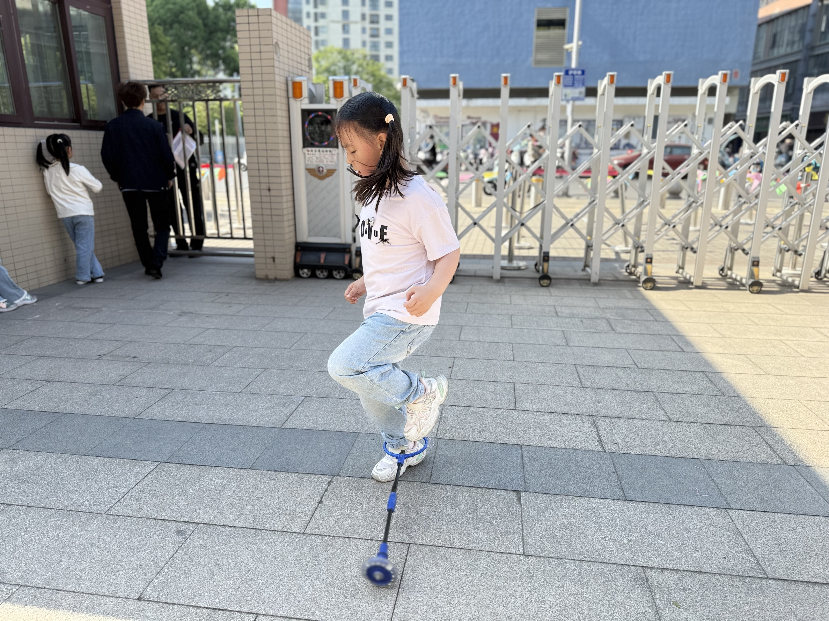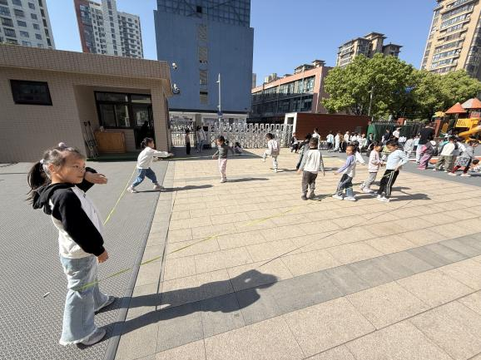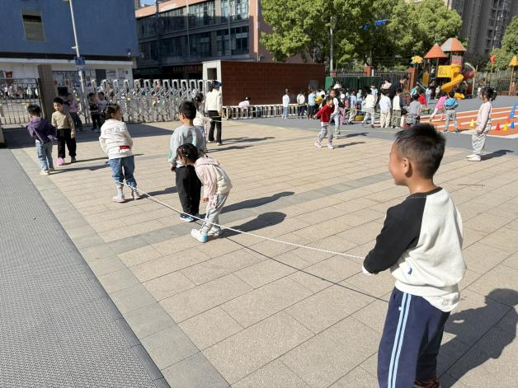**

**五、生活活动**

**午餐情况**：中午吃的是土豆牛肉、莴苣丝炒胡萝卜丝、白米饭、青菜豆腐汤。

**六、温馨提示**

1.明天幼儿园进行六一体检，请尽量来园哦。